Конспект НОД по ФЭМП в подготовительной к школе группе «В стране математике»
Цель: формирование элементарных математических представлений.
Программные задачи:
Продолжать учить решать и придумывать задачи на нахождения целого
/со знаками +; - /
Продолжать учить выделять условие и вопрос задачи, упражнять в решении задач путём сложения однозначных чисел.
Учить детей давать полные, распространенные ответы на вопросы воспитателя.
Закреплять знание состава числа 9.
Закреплять умение решать арифметические действия на сложение в пределах 10.
Продолжать учить ориентироваться на плоскости относительно себя.
Продолжать закреплять понятия – горизонтально, вертикально.
Учить разбивать геометрические фигуры на множества по нескольким признакам с помощью кругов Эйлера.
Развивать логическое мышление, зрительное внимание
Современные образовательные технологии: Палочки Х.Кюизенера, блоки Дьенеша; ИКТ.
Здоровьесберегающие технологии: Пальчиковая гимнастика, гимнастика для глаз, физминутка.
Оборудование и материалы: Экран, мультимедийный проектор, ноутбук, цветные дорожки изготовленные и картона, цветы из бумаги.
Предварительная работа: Игры с палочками Х. Кюизенера и блоками Дьенеша.
Ход:
Дети вместе с воспитателем становятся в круг.
Воспитатель.
В круг широкий, вижу я,
Встали все мои друзья.
Мы сейчас пойдем направо,
А теперь пойдем налево,
В центре круга соберемся,
И на место все вернемся.
Улыбнемся, подмигнем,
И опять играть начнем. (Дети выполняют упражнения в соответствии с текстом.)
Задание. «Не зевай, быстро на вопросы отвечай!»
Вопросы:
Если стол выше стула, то стул…?
Дети: Ниже стола.
Воспитатель: Если линейка длиннее карандаша, то карандаш…?
Дети: короче линейки.
Воспитатель: Если верёвка толще нитки, то нитка…?
Дети: Тоньше верёвки.
Воспитатель: Если сестра старше брата, то брат…?
Дети: Младше сестры.
Воспитатель: Молодцы!
Ой, ребята вы слышите, кто то плачет (входит нолик). Здравствуй нолик.
Почему ты плачешь, что случилось?
Нолик. У нас в стране Математики произошло большое несчастье, на нашу страну напали злые роботы и похитили «Королеву Математики» её могут спасти дети, умеющие хорошо считать, решать задачи, сравнивать, умные, находчивые и внимательные.
Я услышал, как вы правильно отвечали на вопросы и решил, что вы сможете нам помочь. Прошу вас, помогите нам, изгнать из нашей страны злых роботов.
Вы согласны отправиться в путешествие со мной и помочь нам. Не боитесь роботов? Тогда отправляемся в путь.
Но попасть в нашу страну можно лишь, став невидимыми для роботов, для этого
нужно выполнить задание.
Первое задание: "Состав числа 9"
На столе лежат палочки Кюизенера.
Воспитатель показывает цифру 9 и сообщает детям, что они должны составить число 9 из двух чисел, если они справитесь с заданием, станут невидимыми и смогут отправиться с ноликом. (Дети выполняют задание) Слайд 2.
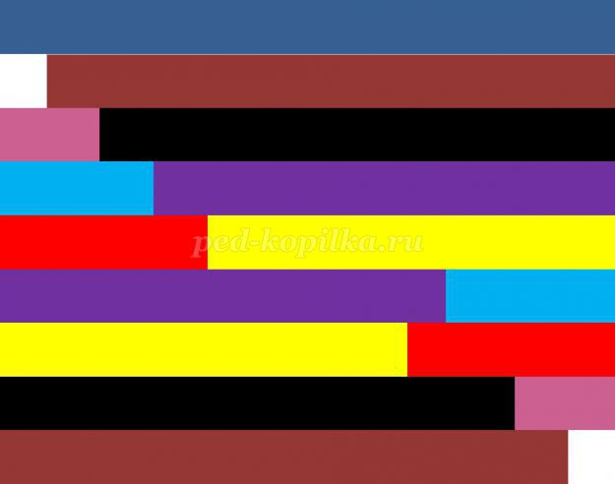
Проверяем, все ли правильно сделали, если кто - то не сделал или допустил ошибку, исправляет. При проверке задания, все произносим вслух. Число девять состоит из 1и8; 2и7 и т.д.
Воспитатель. Молодцы все справились с этим заданием, вот мы и стали невидимками и можно отправляться, в страну математики.. ( оказываемся на цветочной поляне)
Второе задание: "Цветочная поляна" слайд 3
Смотрите ребята, цветочная поляна, а сколько на ней роботов и одни стебельки без цветков.
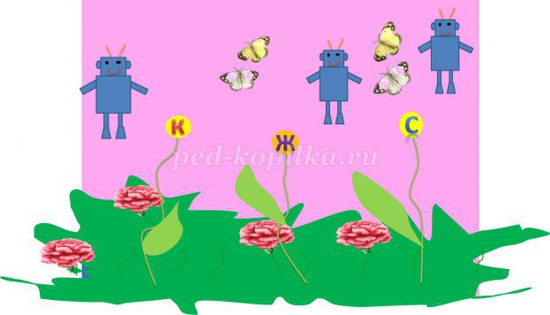
Роботы успели и здесь побывать, они оборвали все лепестки на цветах и уничтожили почти всех насекомых. Осталось только несколько целых цветков и одна бабочка, чтобы цветы опять зацвели нам нужно правильно решить примеры. Давайте разделимся на команды, я раздам вам лепестки, разного цвета. На столах лежат серединки цветочков, с буквой обозначающей цвет лепестка, подойдите и найдите свою серединку. (Дети собираются в команды за столом, назначается капитан команды).
Воспитатель: Ребята, если вы правильно решите примеры, то цветы снова зацветут и часть роботов исчезнет.
Каждой команде дается свой пример, они самостоятельно решают и выкладывают решение примера на столе, затем один ребенок из команды читает арифметическое действие вслух.
На экране картинка с цветами, под листочком каждого цветка, спрятаны примеры, открываем по очереди листочки каждой команде и решаем. После того, как примеры решены, один из детей каждой команды читает арифметическое действие.
Нолик проверяет.
Воспитатель: Мы справились и с этим заданием. И бабочки очень рады, что снова могут порхать над цветами и любоваться ими и посмотрите, роботов стало меньше.
Гимнастика для глаз.
Воспитатель: Ребята скажите, какие пять органов чувств вы знаете?
Дети. Язык, уши, глаза, руки, нос.
Читаем стихотворение «Органы чувств»
Раз, два, три, четыре, пять
Нужно чувства посчитать.
Зренье, слух и обонянье
Сладкий вкус и осязанье.
Воспитатель: Как вы думаете, какой из органов чувств устает больше всего, когда мы долго смотрим? (глаза)
А для того, чтобы наши глаза расслабились, бабочки предлагают с ними поиграть, выходите на серединку, вставайте лицом к экрану и следите глазами за бабочками, не поворачивая головы. Слайд 4
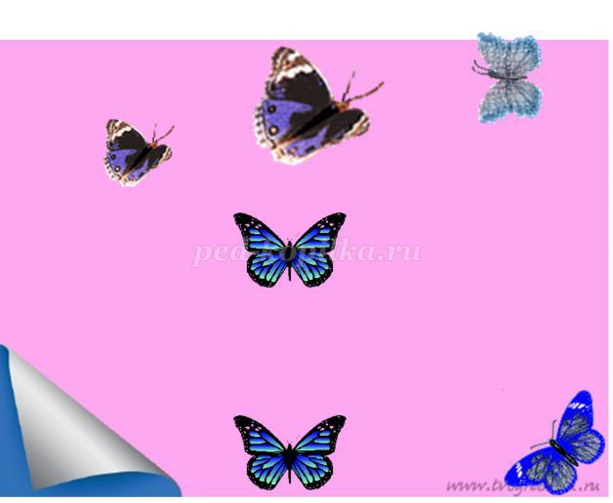
Отправляемся дальше.
Третье задани "Умные задачки"
Ребята сейчас вы должны сосредоточиться и быть очень внимательными, нас ждет очень трудное задание, после выполнения, которого погибнет много роботов. Но оно спрятано под одним из этих блоков, надо угадать под каким. Дети угадывают с помощью карточек символов.
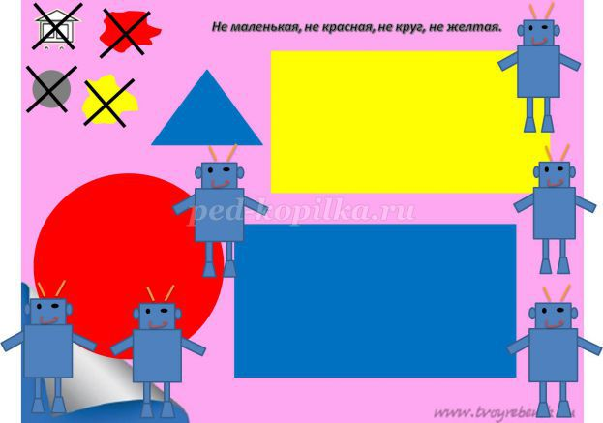
Воспитатель. Скажите, из каких частей состоит задача.
Каждой команде даем по одной задаче. (Задачи нарисовать на картинке и раздать детям, на столе лежат карточки с цифрами, дети составляют задачу на столе и один из них зачитывает)
Воспитатель просит детей дать ответ задачи, /полным ответом/ Молодцы очень много роботов погибло.
Четвертое задание: Выбираем 4 человека с помощью нолика.
Нолик. Ребята посмотрите. Это дорога, по которой цифры передвигаются в нашем городе, но глядите, роботы разрушили ее, надо помочь жителям построить дорогу.
Дорога была выложена от самой длинной полоски, до самой короткой. Помогите мне выложить ее (полоски из картона по типу палочек Кюизенера).
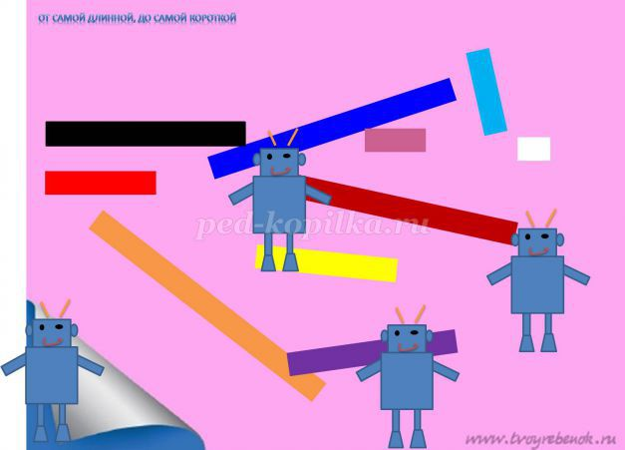
Воспитатель. Ребята, из скольки полосок состоит дорога? Давайте назовем их по цвету, а теперь назовите число, которое они обозначают. Каким по порядку стоит число 4? Какое число последующее? Какое число стоит между числами 5 и 7? Какое число стоит слева от 9? Какое число стоит справа от 8? Назовите, соседей желтой полоски, числами? (Вопросы задаются четко, каждой команде).
Воспитатель. Нолик, правильно ребята выложили дорогу?
Нолик проверяет.
А теперь нам нужно отдохнуть, для того, чтобы отправляться дальше, спасать жителей страны Математики.
Физкультминутка
В понедельник я купался,
А во вторник рисовал.
В среду долго умывался,
А в четверг в футбол играл.
В пятницу я прыгал, бегал,
очень долго танцевал,
А в субботу, воскресенье
Целый день я отдыхал
Пятое задание: "Раздели фигуры на множества"
Ребята, в городе живут не только цифры, но и множество фигур. На столах у каждой команды 1 красный круг и 1зеленый и блоки Дьенеша (все красные фигуры и желтые, синие квадраты, маленькие и большие) разложить фигуры в круги по двум признакам, (все красные в красный круг, а все квадраты в зеленый). Затем проверяем выполнение задания на слайде. Почему вы положили множество красных квадратов в пересечение кругов?
Дети: Потому что у них общие признаки они квадраты и красные.
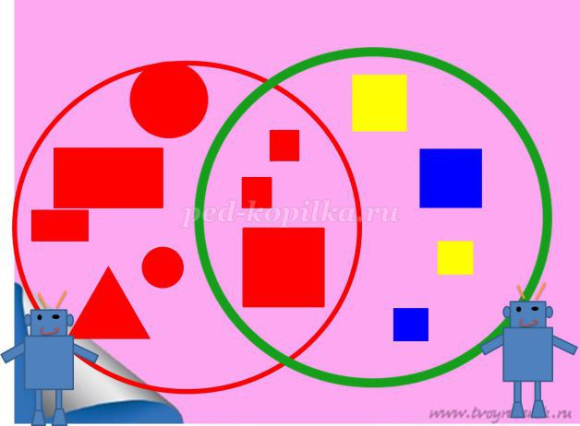
После выполнения задания детей благодарят и предлагают перейти к следующему заданию.
Шестое задание: «Ключ к замку»
Посмотрите ребята, вот мы и подошли к дворцу, в котором заперли Королеву Математики. Но ключа у нас нет. Но у нолика есть подсказка, как самим можно сделать этот ключ.
Берем малиновую палочку и кладем ее вертикально, розовую справа вниз к малиновой, горизонтально. На розовую сверху кладем белую палочку, сверху еще одну розовую. Сверху на малиновую палочку кладем розовую горизонтально. Справа и слева от розовой палочки, вертикально кладем голубые палочки. Между ними вверху розовую палочку горизонтально. Давайте проверим, похож ли ключ, который мы увидим на экране. Если мы все сделали правильно, то дверь должна открыться.
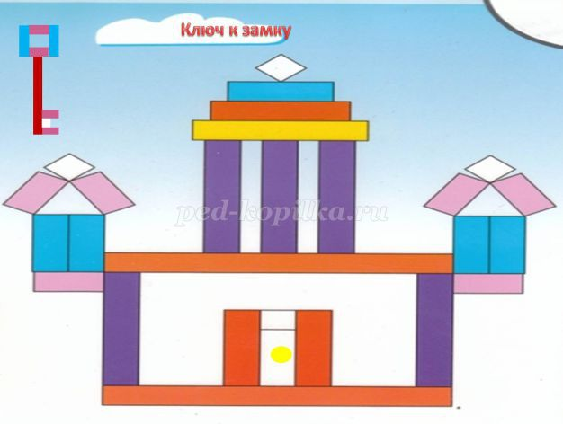
Нолик. Ура, спасибо ребята. Вот наша королева и свободна, посмотрите, как рады жители страны. А мы стали снова видимыми и опять вернулись в д/с.
Воспитатель: Молодцы, ребята, правильно справились со всеми заданиями, помогли маленьким жителям страны Математика, я очень рада, что вы у меня такие умные и способные дети, готовые в любую минуту прийти на помощь. Давайте пофантазируем, и каждый придумает домик для жителей страны математики и построит его с помощью палочек и блоков.

